01.系统环境准备

(原教材第4章节，因为CentOS、Openstack版本更新的缘故，教材中部分配置不再适用)
(文档内较长命令会换行，请在输入时自行修正为一行)

系统环境准备 CentOS7 + OpenStack Rocky
注意：原教材部署架构使用3节点架构方案，总需5台物理主机；我们实验使用1台虚拟机或云主机(virtualbox+CentOS)，Allinone模式，即所有服务部署在一个机器上。
考官方文档： https://docs.openstack.org/install-guide/openstack-services.html
178.128.114.33 user:stu passwd:stuabc123
1.0. 实验步骤概述
1.0.系统环境
1.1.配置域名解析
1）配置主机名
2）配置主机名解析
1.2.关闭防火墙和selinux
1）关闭iptables
2）关闭 selinux
1.3.配置时间同步
1）在控制端配置时间同步服务
2）编辑配置文件确认有以下配置
3）重启ntp服务，并配置自启动
4）同步时间
1.4.配置相关yum源
1）配置阿里云的base和epel源
2）安装openstack-rocky的仓库
3）更新软件包
4）安装openstack客户端相关软件
1.5.在控制节点安装数据库
1）安装mariadb相关软件包
2）创建openstack的数据库配置文件
3）启动数据库设置开机启动
4）初始化数据库并重新启动
5）创建openstack相关数据库
1.6.在控制节点安装消息队列rabbitmq
1）安装rabbitmq-server
2）启动rabbitmq，并配置自启动
3）创建消息队列中openstack账号及密码
1.7.在控制节点上安装Memcached
1）安装Memcached用于缓存令牌
2）修改memcached配置文件
3）启动memcached并设置开机自启动
1.8.在控制节点上安装Etcd服务
1）安装etcd服务
2）修改etcd配置文件
3）启动etcd并设置开机自启动

1.0.系统环境
（1）生产测试应用的服务器都是物理机，虚拟机VirtualBox仅可用于搭建测试及学习
（2）系统选择是目前的最新版本：CentOS Linux 7 + Rocky
（3）控制节点Controller 、计算节点Compute均部署在一台计算机上， IP地址 ：192.168.56.126（或 127.0.0.1）
根据以下图形，理解实验部署与实际生产部署的差异：

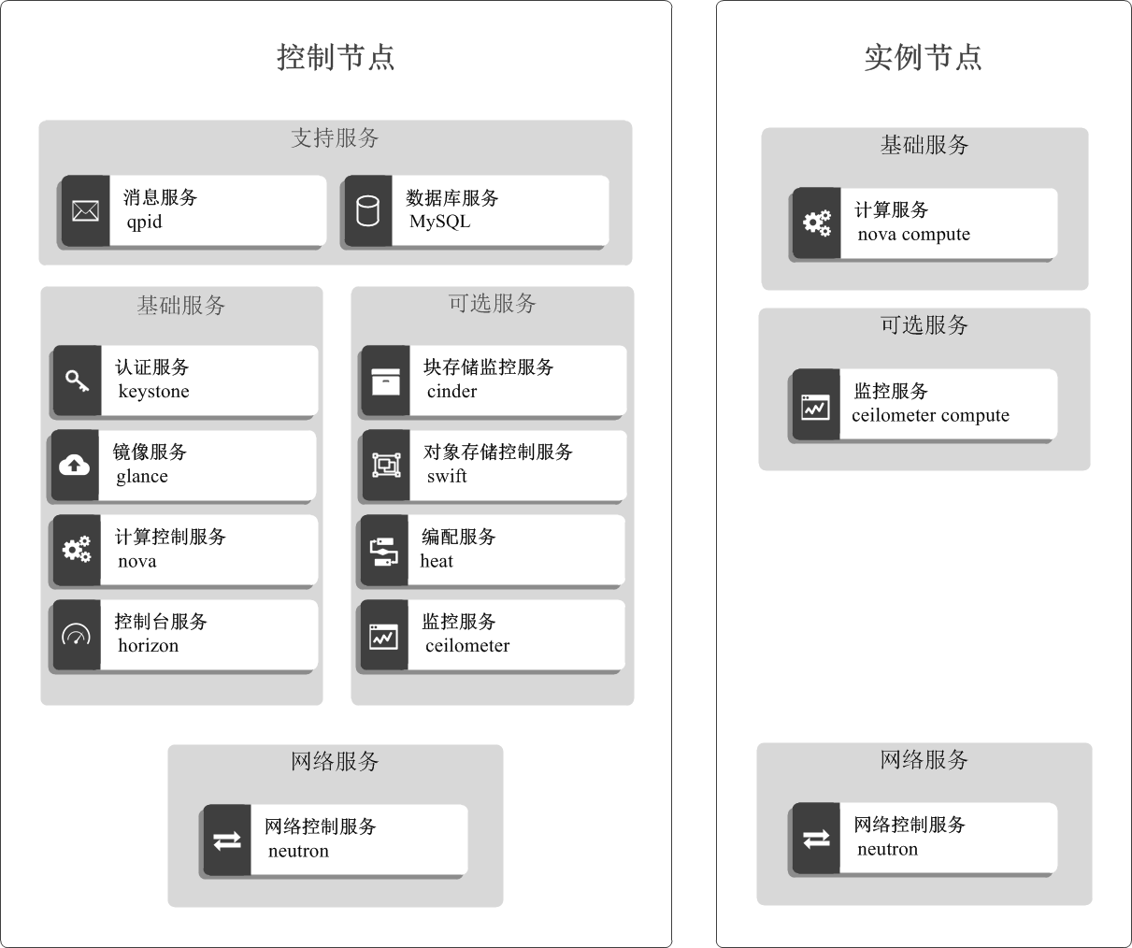

1.1.配置域名解析
1）配置主机名
主机名设置好后不可修改，较多组件使用主机名作为参数，若修改主机名则相应组件会出错；控制节点、计算节点配置相同，且均需要设置。
设置主机名
hostnamectl set-hostname controller

添加主机映射
cat << EOF >> /etc/hosts
127.0.0.1 controller
EOF

添加主机映射（另一方法）
vi /etc/hosts
-----------------------------------
127.0.0.1 controller
-----------------------------------
配置主机名和集群内部角色名称，方便后续配置

1.2.关闭防火墙和selinux
1）关闭iptables
# 在CentOS7上面是firewalld
systemctl stop firewalld.service
systemctl disable firewalld.service
systemctl status firewalld.service

2）关闭 selinux
setenforce 0
getenforce

1.3.配置时间同步
1）在控制端配置时间同步服务
yum install chrony -y

2）编辑配置文件确认有以下配置
vi /etc/chrony.conf
--------------------------------
server ntp1.aliyun.com iburst
server ntp2.aliyun.com iburst
allow 192.168.0.0/16
--------------------------------

3）重启ntp服务，并配置开机自启动
systemctl restart chronyd.service
systemctl status chronyd.service
systemctl enable chronyd.service
systemctl list-unit-files |grep chronyd.service

4）设置时区，同步时间
timedatectl set-timezone Asia/Shanghai
chronyc sources
timedatectl status

# 配置完成，示例如下
[root@controller ~]# chronyc sources
210 Number of sources = 6
MS Name/IP address Stratum Poll Reach LastRx Last sample
===============================================================================
^- 85.199.214.101 1 8 373 185 +36ms[ +36ms] +/- 184ms
^- ntp8.flashdance.cx 2 8 304 571 +56ms[ +56ms] +/- 265ms
^- ntp7.flashdance.cx 2 8 10 840 +42ms[ +41ms] +/- 286ms
^- ns1.do.steersnet.org.uk 2 7 357 117 +61ms[ +61ms] +/- 212ms
^* 120.25.115.20 2 8 377 1 +5665us[+6357us] +/- 41ms
^+ 203.107.6.88 2 8 377 2 -93us[ +598us] +/- 57ms

[root@controller ~]# timedatectl status
Local time: Thu 2019-02-14 15:14:30 CST
Universal time: Thu 2019-02-14 07:14:30 UTC
RTC time: Thu 2019-02-14 07:15:56
Time zone: Asia/Shanghai (CST, +0800)
NTP enabled: yes
NTP synchronized: yes
RTC in local TZ: no
DST active: n/a

1.4.配置相关yum源
1）配置阿里云的base和epel源
mv -f /etc/yum.repos.d/CentOS-Base.repo /etc/yum.repos.d/CentOS-Base.repo.backup
wget -O /etc/yum.repos.d/CentOS-Base.repo http://mirrors.aliyun.com/repo/Centos-7.repo

mv /etc/yum.repos.d/epel.repo /etc/yum.repos.d/epel.repo.backup
wget -O /etc/yum.repos.d/epel.repo http://mirrors.aliyun.com/repo/epel-7.repo

2）安装openstack-rocky的仓库
yum install centos-release-openstack-rocky -y
yum clean all
yum makecache

# 手动OpenStack的阿里云yum源地址
vi /etc/yum.repos.d/CentOS-OpenStack-Rocky.repo
----------------------------------
[centos-openstack-rocky]
name=CentOS-7 - OpenStack rocky
baseurl=http://mirrors.aliyun.com/centos/7/cloud/$basearch/openstack-rocky/
gpgcheck=1
enabled=1
gpgkey=file:///etc/pki/rpm-gpg/RPM-GPG-KEY-CentOS-SIG-Cloud

[centos-openstack-rocky-test]
name=CentOS-7 - OpenStack rocky Testing
baseurl=http://mirrors.aliyun.com/centos/7/cloud/$basearch/openstack-rocky/
gpgcheck=0
enabled=0

[centos-openstack-rocky-debuginfo]
name=CentOS-7 - OpenStack rocky - Debug
baseurl=http://mirrors.aliyun.com/centos/7/cloud/$basearch/
gpgcheck=1
enabled=0
gpgkey=file:///etc/pki/rpm-gpg/RPM-GPG-KEY-CentOS-SIG-Cloud

[centos-openstack-rocky-source]
name=CentOS-7 - OpenStack rocky - Source
baseurl=http://mirrors.aliyun.com/centos/7/cloud/$basearch/openstack-rocky/
gpgcheck=1
enabled=0
gpgkey=file:///etc/pki/rpm-gpg/RPM-GPG-KEY-CentOS-SIG-Cloud

[rdo-trunk-rocky-tested]
name=OpenStack rocky Trunk Tested
baseurl=http://mirrors.aliyun.com/centos/7/cloud/$basearch/rdo-trunk-rocky-tested/
gpgcheck=0
enabled=0
-----------------------------------

3）更新软件包
yum update -y
4）安装openstack客户端相关软件
yum install python-openstackclient openstack-selinux -y

1.5.在控制节点安装数据库
可以修改系统内核更改最大连接数和文件句柄数
4.修改文件句柄数量
ulimit -SHn 65536
vi /etc/security/limits.conf
添加如下内容
-------------------------------------------------------------------------
* hard nofile 65536
* soft nofile 65536
--------------------------------------------------------------------------

增加交换空间
mkdir /data
dd if=/dev/zero of=/data/swap bs=1024 count=4096000
mkswap /data/swap
swapon /data/swap

1）安装mariadb相关软件包
# CentOS7.5默认数据库为maraidb
yum install mariadb mariadb-server MySQL-python python2-PyMySQL -y

2）创建openstack的数据库配置文件
vi /etc/my.cnf.d/mariadb_openstack.cnf
# 在[mysqld]添加以下配置
-----------------------------------
[mysqld]
bind-address = 0.0.0.0
default-storage-engine = innodb
innodb_file_per_table = on
max_connections = 4096
collation-server = utf8_general_ci
character-set-server = utf8
init-connect = 'SET NAMES utf8'
-----------------------------------

3）启动数据库设置开机启动
systemctl start mariadb.service
systemctl status mariadb.service
systemctl enable mariadb.service

4）初始化数据库并重新启动
# 设置密码，默认密码为空; 然后输入密码123456
/usr/bin/mysql_secure_installation
systemctl restart mariadb.service

5）创建openstack相关数据库
测试下数据库，相关的数据库在需要时单独创建
-----------------------------------
mysql -u root -p123456
flush privileges;
show databases;
select user,host from mysql.user;
exit
-----------------------------------
数据库配置完毕

1.6.在控制节点安装消息队列RABBITMQ
消息队列（ MQ）全称为 Message Queue, 是一种应用程序对应用程序的通信方法，应用程序通过读写出入队列的消息来通信。
消息传递指的是程序之间通过在消息中发送数据进行通信，而不是通过直接调用彼此来通信，直接调用通常是用于诸如远程过程调用的技术。
RabbitMQ 是一个在 AMQP 基础上开发的，可复用的企业消息系统。
1）安装rabbitmq-server
yum install rabbitmq-server -y

2）启动rabbitmq，并配置自启动
systemctl start rabbitmq-server.service
systemctl status rabbitmq-server.service
systemctl enable rabbitmq-server.service
systemctl list-unit-files |grep rabbitmq-server.service

3）创建消息队列中openstack账号及密码 (设置不成功，通常是hostname配置问题，请重启系统)
# 添加openstack用户和密码，配置用户权限，配置读，写权限
rabbitmqctl add_user openstack openstack
rabbitmqctl set_permissions openstack ".*" ".*" ".*"
# rabbitmq配置完毕

1.7.在控制节点上安装Memcached
认证服务认证缓存使用Memcached缓存令牌。缓存服务memecached运行在控制节点。
在生产部署中，推荐启用防火墙、认证和加密保证它的安全。

1）安装Memcached用于缓存令牌
yum install memcached python-memcached -y
2）修改memcached配置文件
vi /etc/sysconfig/memcached
----------------------------------
OPTIONS="-l 127.0.0.1,controller"
----------------------------------
# 如果没有启用IPv6地址需要删掉::1的地址绑定

3）启动memcached并设置开机自启动
systemctl start memcached.service
systemctl status memcached.service
netstat -anptl | grep memcached
systemctl enable memcached.service
systemctl list-unit-files | grep memcached.service
# 至此，memcached配置完毕

1.8.在控制节点上安装Etcd服务
# 这个Etcd服务是新加入的，用于自动化配置。
Etcd是一个分布式一致性键值存储系统，用于共享配置和服务发现。
1）安装etcd服务
yum install etcd -y

2）修改etcd配置文件
vi /etc/etcd/etcd.conf
增加如下内容：
-----------------------------------
#[Member]
ETCD_DATA_DIR="/var/lib/etcd/default.etcd"
ETCD_LISTEN_PEER_URLS="http://192.168.56.126:2380"
ETCD_LISTEN_CLIENT_URLS="http://192.168.56.126:2379"
ETCD_NAME="controller"
#[Clustering]
ETCD_INITIAL_ADVERTISE_PEER_URLS="http://192.168.56.126:2380"
ETCD_ADVERTISE_CLIENT_URLS="http://192.168.56.126:2379"
ETCD_INITIAL_CLUSTER="controller=http://192.168.56.126:2380"
ETCD_INITIAL_CLUSTER_TOKEN="etcd-cluster-01"
ETCD_INITIAL_CLUSTER_STATE="new"
------------------------------------
3）启动etcd并设置开机自启动
systemctl start etcd.service
systemctl status etcd.service
netstat -anptl|grep etcd
systemctl enable etcd.service
systemctl list-unit-files | grep etcd.service
# 节点controller完成基础环境配置

基本环境配置完毕

